Окружная дистанционная олимпиада учащихся
Призёр по математике
Кымырахтына Камилла
7 класс
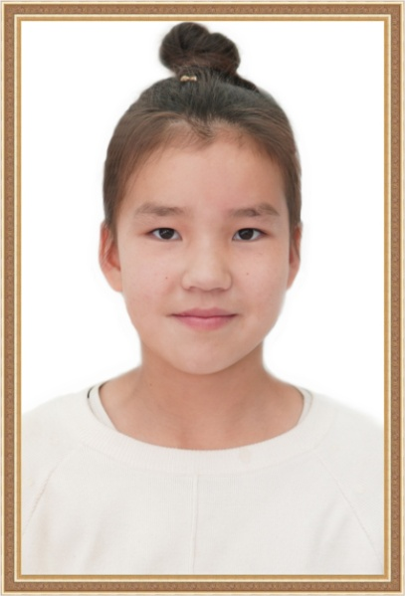
7-8 классов общеобразовательных учреждений Чукотского автономного округа 2021-2022 учебного года:

